2018年8月天津市公安机动勤务中心考试《公安专业知识》真题
来源：W 整理：杨柳（微信：gwy288）
杨柳注：此套题可能不完整，我也不知道到底考了几道题，机构题库也是如此，请亲理解。
一、单项选择，从以下四个选项中选择最佳选项。
1、为纪念习近平总书记就加强新时代公安工作和公安队伍建设提出的“四句话、十六个字”总要求一周年，《人民日报》发表署名文章，指出公安机关是人民民主专政的重要工具，是党和人民手中掌握的“刀把子”，必须旗帜鲜明讲政治，着力铸牢政治灵魂。公安队伍的政治灵魂是指（ ）。
A、对党绝对忠诚 B、人民公安为人民
C、清正廉洁 D、严格规范公正文明执法
2、党的十九大指出，中国特色社会主义进入新时代，我国社会主要矛盾已经转化为人民日益增长的美好生活需要和不平衡不充分的发展之间的矛盾。关于我国社会主要矛盾的变化，下列表述正确的是（ ）。
A、我国社会主要矛盾的变化仅是局部性的变化
B、我国社会主要矛盾的变化是关系全局的历史性变化
C、我国社会主要矛盾的变化决定了我国仍处于并将长期处于社会主义初级阶段的基本国情随之发生变化
D、我国社会主要矛盾的变化意味着我国的国际地位发生变化，由“世界最大发展中国家”变为“发达国家”
3、我国社会主义法治建设的基本经验，体现为坚持党的领导、人民当家作主、依法治国三者有机统一于我国社会主义民主政治的伟大实践。下列表述正确的是（ ）。
A、党的领导是人民当家作主和依法治国的基本方式 B、人民当家作主是社会主义民主政治的本质特征
C、人民当家作主是社会主义民主政治的根本保证 D、依法治国是党领导人民治理国家的本质特征
4、总体国家安全观，是新时代中国特色社会主义的国家安全观，深刻体现了习近平新时代中国特色社会主义思想，对我们应对国内外安全挑战、维护国家安全和社会安定具有十分重要的指导意义。坚持总体国家安全观，下列表述正确的是（ ）。
A、以经济安全为宗旨 B、以国土安全为宗旨
C、以国内安全为宗旨 D、以人民安全为宗旨
5、党的十九大报告提出，全党要深刻认识党面临的“四种考验”、“四大危险”，坚持问题导向，保持战略定力，推动全面从严治党向纵深发展。关于新时代党的建设，下列说法错误的是( )。
A、以加强党的长期执政能力建设、先进性和纯洁性建设为主线
B、以调动全党积极性、主动性、创造性为着力点
C、以党的作风建设为统领，以坚定理想信念宗旨为根基
D、全面推进党的政治建设、思想建设、组织建设、作风建设、纪律建设，把制度建设贯穿其中
6、据公安部统计，新中国成立以来15000余名公安民警、辅警因牺牲，仅2012年以来的六年间，全国公安机关因公牺牲民警2466人，因公负伤或致残的达25000人，平均一天就有1名民警因公牺牲，每3小时就有1名民警因公负伤或致残。公安队伍“时时在流血，日日有牺牲”诠释的人民警察核心价值观是（ ）。
A、忠诚、为民 B、公正、廉洁
C、忠诚、廉洁 D、廉洁、担当
7、下列行为体现了“爱岗敬业”人民警察职业道德规范的是（ ）。
A、民警赵某在与家人游玩时因勇救3名落水者牺牲 B、民警钱某将全国公安英模事迹转发到微信朋友圈
C、民警孙某长期资助贫困地区失学儿童 D、民警李某利用警务信息研判屡破奇案
8、民警张某在办理一起刑事案件中，接受犯罪嫌疑人家属宴请，其行为违反的人民警察职业道德规范是( ）。
A、英勇善战 B、文明理性
C、清正廉洁 D、热诚服务
9、党的十九大报告指出，全面依法治国是国家治理的一场深刻革命，必须坚持厉行法治。全面依法治国“新十六字方针”的内容是（ ）。
A、科学立法、严格执法、公正司法、全民守法 B、有法可依，有法必依，执法必严，违法必究
C、依法治国、执法为民、公平正义、服务大局 D、对党忠诚、服务人民，执法公正、纪律严明
10、习近平总书曾引用英国哲学家培根的一段话：“一次不公正的审判，其恶果甚至超过十次犯罪，因为犯罪虽是无视法律——好比污染了水流，而不公正的审判则毁掉法律——好比污染了水源。”并由此指出，如果司法这道防线缺乏公信力，社会公正就会受到普遍质疑，社会和谐稳定就难以保障。据此，下列说法正确的是（ ）。
A、公正是法治的生命线 B、稳定是法治的生命线
C、诚信是法治的生命线 D、权利是法治的生命线
11、2011年5月1日，《中华人民共和国刑法修正案（八）》正式实施，其中规定：醉酒驾驶作为危险驾驶罪将被追究刑事责任，有关部门对“醉驾入刑”前后全国因酒驾、醉驾导致的一般、较大以上交通事故情况进行了数据对比，如下表所示：
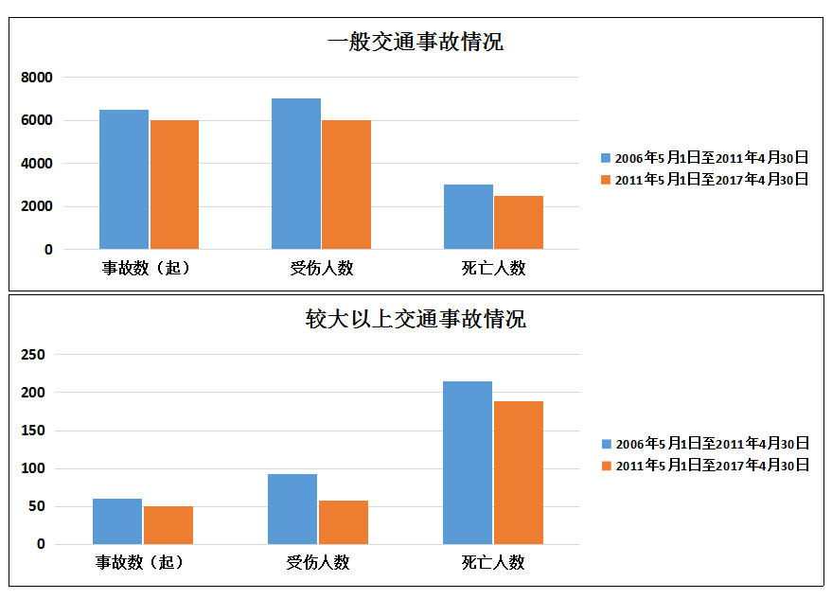
根据该表所反映的情况，以下说法正确的是（ ）。
A、“醉驾入刑”后交通事故数及伤亡人数的减少，体现了法的评价作用
B、“醉驾入刑”后交通事故数及伤亡人数并未大幅减少，说明法的规范作用实际在减弱
C、通过加大对“醉驾”行为的惩罚力度而减少交通事故发生率，证实了法的价值位阶中秩序高于自由
D、“醉驾入刑”在一定程度上减少了交通事故发生率，并不意味着对“重刑主义”的肯定
12、根据《中华人民共和国国家安全法》规定，全民国家安全教育日是（ ）。
A、每年6月26日 B、每年4月15日
C、每年4月25日 D、每年6月16日
13、根据《公安机关办理行政案件程序规定》，下列属于行政案件的是（ ）。
A、某派出所副所长李某因违反组织纪律被立案调查 B、吴某因涉嫌贩卖毒品被采取强制措施
C、周某因吸食海洛因被强制隔离戒毒 D、王某与冯某对邻里纠纷达成和解协议
14、根据《公安机关办理行政案件程序规定》，下列可以适用当场收缴罚款的情形是（ ）。
A、某交管部门对道路交通违法行为人陈某处二百元罚款
B、某公安机关对抢越铁路影响行车安全的违法行为人沈某处二百元罚款，沈某无异议
C、某景区属地派出所对涂污国家保护文物的外地游客韩某处二百元罚款，如不当场收缴则事后难以执行
D、某公安机关对户籍地在边远地区的卖淫违法行为人杨某处五百元罚款
15、根据《中华人民共和国治安管理处罚法》和《公安机关办理行政案件程序规定》，下列违法行为人中，可以执行行政拘留处罚的是（ ）。
A、何某，十五周岁，因在某大型文化展览现场违法燃放烟花爆竹被处罚
B、吕某，十七周岁，因盗窃路面井盖被处罚，曾因盗窃罪被判处拘役三个月
C、张某，七十二周岁，因写恐吓信威胁他人人身安全被处罚
D、朱某，三十二周岁（正在哺乳自己婴儿的妇女），因散布谣言谎报疫情，故意扰乱公共秩序被处罚
16、被调查人曹某既涉嫌贪污犯罪又涉嫌诈骗犯罪，应当由（ ）为主调查。
A、监察机关 B、公安机关
C、人民法院 D、人民检察院
17、程某向刘某催要赌债10万元未果，便将其劫掠至某地下室关押，并向刘某的家属索要10万元赌债，声称还钱放人。两日后，刘某因病猝死。程某构成（ ）。
A、绑架罪 B、非法拘禁罪
C、敲诈勒索罪 D、过失致人死亡罪
18、关于定罪，下列说法正确的是（ ）。
A、杨某，十六周岁，在公交车上盗窃乘客甲现金60元，杨某构成盗窃罪
B、于某，十六周岁，在马路上抢夺乙钻石项链，将乙带倒，乙摔成重伤，于某构成抢劫罪
C、李某，十六周岁，在商场抢夺顾客丙Iphone8手机，为抗拒抓捕，当场使用暴力，用弹簧刀刺死保安，李某构成故意杀人罪
D、赵某，十五周岁，参与绑架丁，后发现丁认识自己，为了灭口，故意杀死丁，赵某构成绑架罪
19、民警陈某休假外出时恰遇一歹徒行凶，便上前制止并缉拿凶犯，此期间陈某负伤。下列说法正确的是（ ）。
A、陈某的行为属于见义勇为 B、陈某的行为属于履行职责
C、陈某的行为属于正当防卫 D、对陈某，应当给予抚恤金
20、民警韩某在追捕一名犯罪嫌疑人时，遇到市民魏某开车路过。下列说法错误的是( )。
A、韩某可以优先使用魏某的汽车
B、韩某使用后应当及时归还魏某的汽车
C、韩某所在的公安机关应当向魏某支付适当的费用
D、如果韩某使用车辆造成了损失，应由韩某所在的公安机关予以补偿
21、《公安机关组织管理条例》规定，公安部在国务院领导下，主管全国的公安工作，是全国公安工作的领导、指挥机关。这项规定体现了公安机关管理体制的( )。
A、统一领导 B、分级管理
C、条块结合 D、以块为主
22、公安机关必须服从人民的意志，全心全意为人民服务，做人民的公仆和卫士，依靠人民当家作主的主人翁精神，调动人民的治安积极性，处理好有关社会治安方面的人民内部矛盾，这是指公安机关的（ ）。
A、政治镇压职能 B、社会管理职能
C、专政职能 D、民主职能
23、下列属于公安机关侦查权的是（ ）。
A、对罪犯王某执行判处剥夺政治权利刑罚 B、对有违法犯罪嫌疑的人员李某进行盘查
C、对犯罪嫌疑人赵某的住处进行搜查 D、对暴力袭击人民警察的违法犯罪嫌疑人张某使用警械武器
24、关于人民公安机关历史沿革，下列说法正确的是（ ）。
A、国家政治保卫局是党中央设立的最早的保卫组织
B、陕甘宁边区人民警察是我党领导下的第一支人民警察队伍
C、中央特科是我党领导下人民政权的第一个公安机关
D、新中国成立后第一任公安部长是罗荣恒
25、为顺应人民群众强化社会治安管理的要求，公安机关决定进一步推进警力下沉、充实基层，全面推行社会巡逻防控警务模式。对公安机关的这一做法，下列选项表述最恰当的是（ ）。
A、体现了公安工作的根本原则 B、坚持了公安工作的基本方针
C、贯彻了公安工作的群众路线 D、落实了公安工作的基本政策
26、根据《公安机关人民警察辞退办法》，下列情形应当予以辞退的是（ ）。
A、民警甲连续两年考核为不称职 B、民警乙酗酒滋事且经常酗酒，经批评教育后改正
C、民警丙无故旷工连续超过10天 D、民警丁患有晚期肺癌正在住院治疗
27、某县人民检察院发现该县公安局刑警队在侦查一起抢劫案时超期羁押犯罪嫌疑人，遂通知该县公安局予以纠正。上述监督属于（ ）。
A、直接监督 B、事前监督
C、内部监督 D、间接监督
28、报据《公安机关人民警察纪律条令》，下列情形应当予以开除处分的是（ ）。
A、刑警甲私带在押人员离开羁押场所 B、社区民警乙在微博上撒布有损国家声誉的言论
C、看守所民警丙向在押犯罪嫌疑人通风报信 D、治安民警丁在执行任务中拒绝执行所长的命令
29、某市公安局警务督察部门依托公安信息网络，通过调取下属分局、派出所执法办案区视频监控，检查执法记录仪数据信息等方式发现民警违纪违法行为若干起。上述督察方式属于（ ）。
A、网上督察 B、现场督察
C、专项督察 D、核查投诉
30、民警小郝在最近一次深入社区治保会工作时，居委会的大爷大妈对他要求的组织社区退休人员夜间巡逻表示不满，致使小郝预期的居民小区全部建立起巡控网的目标没有实现。面对这种情况，小郝的正确做法是（ ）。
A、指出大爷大妈觉悟太低，与其理论 B、要求派出所领导给自己调换岗位
C、检查自己做法存在的不足，适时与大爷大妈进行沟通 D、减少下社区次数，避免和大爷大妈正面接触
31、为做好社区安全防范工作，民警小王经常深入社区开展工作。下列做法不正确的是（ ）。
A、以案说法，提高群众的自我防范意识 B、动员居民使用技防、物防设施，提高治安防范水平
C、责令辖区店铺安装视频监控系统，形成网络覆盖 D、指导治保会、义务巡逻队等群防群治力量开展巡逻守望
32、社区民警小张认真分析了近年来自己管理的居民小区发案数量、特点和规律，他利用星期天时间，在社区里进行安全防范的宣传。下列做法正确的是（ ）。
A、向居民通报爬阳台入室盗窃的规律特点 B、向居民介绍盗窃自行车、电动车撬锁工具的使用方法
C、向居民详细介绍入室盗窃技术性开锁的操作方法 D、要求居民更换使用升级的防盗锁具
33、刚刚从公安大学毕业入警的小赵，被分配到社区管片，为了尽快熟悉自己管理的社区人员情况、治安状况以及防范工作开展的情况等，小赵决定进行调查了解。下列做法不正确的是（ ）。
A、在派出所档案室查阅一年发案情况 B、利用给老柳登记户口的机会，了解安全情况
C、利用到居委会的机会，向居委会委员了解辖区巡逻队建设情况 D、责令辖区房管部门报送租赁房屋情况
34、公安机关治安调解工作的目的在于化解社会矛盾，促进社会稳定。因民间纠纷引起的下列违反治安管理行为，不适用治安调解的是（ ）。
A、殴打他人、故意伤害的 B、侮辱、诽谤、诬告陷害的
C、干扰他人正常生活的 D、当事人在治安调解过程中又挑起事端的
35、小刘是派出所内勤民警，主要负责前台接待工作。一天傍晚，小刘正在前台整理所领导交办的统计报表时，一位中年男子行色匆匆走进派出所，言称其父亲早上一个人从家里出去，一直没有音讯。小刘告诉他说，“你别着急，稍等一会儿，我很快就完成报表，你再跟我说具体情况”。对此，下列说法正确的是（ ）。
A、小刘必须完成领导布置的任务后再进行接待
B、小刘必须停下手里的工作，马上接待来访者
C、小刘应告诉该男子先自己去找，晚些时候再到派出所报警
D、小刘应告诉该男子查找走失人口不属于公安机关职责
36、居民王某报警称，昨晚停放在小区的汽车被划伤，并怀疑是住其楼下的岳某所为，派出所经询问了解和调取监控录像，证实确系岳某所为，同时进一步了解到双方因噪声问题素有矛盾。对此案的处理，公安机关最正确的做法是（ ）。
A、对岳某直接作出行政处罚 B、告知王某到当地人民法院申请处理
C、经征询双方当事人同意，可以进行治安调解 D、为化解邻里矛盾，必须进行治安调解
37、居民李某饲养的一条宠物犬因吠叫引起邻居张某极度不满，张某在多次提醒无果的情况下报警。派出所受案民警认为李某饲养动物干扰他人正常生话，构成违反治安管理行为，但考虑到双方是邻居，打算通过调解的方式予以解决。关于治安调解工作，下列说法正确的是（ ）。
A、治安调解只能进行一次 B、治安调解一般为一次，必要时可以增加一次
C、治安调解以三次为限 D、治安调解可以进行多次，直到调解成功
38、某派出所辖区半年内入室盗窃发案时间和区域统计分析表如下：
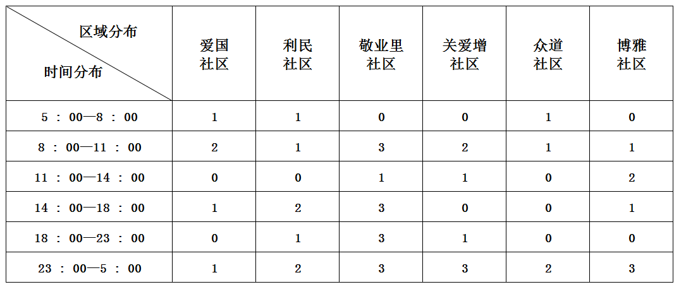
根据以上图表数据所反映的案发情况，派出所应加强居民社区的防控工作，下列选项表述不正确的是（ ）。
A、该派出所需要重点加强巡逻防控的时段是23：00-5：00
B、该派出所应加强博雅社区巡逻的时间段是18：00-23：00
C、根据发案情况，敬业里社区最应提升防范入室盗窃犯罪的能力
D、该派出所社区民警应经常深入社区动员群众做好安全防范教育工作
39、凌晨2：00，某发廊女店员李某被敲门声惊醒，听到“我们是派出所的，开门，检查。”李某隔着窗帘看到外面门口站着两个穿警服的人。她迟疑了一会儿，在对方催促下把门打开了。两民警径直走进屋里，四处查看，在确认没有可疑人员的情况下，说“下次快点儿开门”，就去检查旁边的店了，李某立即拨打110报警。下列说法正确的是（ ）。
A、110报警服务台对此警情不予受理
B、110报警服务台接到投诉后，告诉李某自己给派出所打电话投诉
C、110报警服务台接到投诉后，应当指令就近警力先期处置，同时通知警务督察部门进行现场调查和处理
D、两民警对该店检查程序合法
40、某派出所对辖区内快捷酒店等行业场所进行治安检查，为规范检查流程，专门制订了行业场所治安检查工作流程图，检查结果分为：①发现违法经营活动情况②发现从事违法行为嫌疑人员③轻微违法现象④情况正常。检查结果依次填入检查工作流程图，排序正确的是（ ）。
A、①②③④ B、④③①②
C、③④①② D、①②④③
41、城市和县（旗）公安局指挥中心应当设立110报警服务台，负责全天24小时受理公众紧急电话报警、求助和对公安机关及其人民警察现场发生的违法违纪或者失职行为的投诉。下列选项中，属于110报警服务台受理报警范围的是（ ）。
A、某地发生严重危及社会治安秩序的社会安全事件 B、某居民因炒股亏损爬上楼顶欲跳楼自杀
C、某路段电线因大风被刮断 D、某派出所民警着便服，没有出示工作证，盘查过往人员
42、某地发生一起因国企股份制改革引发的工人聚集事件，150多名职工围堵在集团公司办公楼和大门前，在个别人的煽动下，事态迅速升级，现场人群情绪激动，高声呼喊、辱骂殴打集团领导并砸毁门窗。关于公安机关对该群体性事件的处置，下列说法正确的是（ ）。
A、一线民警禁止携带、使用任何警械和武器 B、一线民警禁止携带、使用致命性武器
C、一线民警可以携带、使用致命性武器 D、一线民警不可以使用高压水枪、特种防暴枪
43、为了更好地应对突发事件，国家建立健全突发事件预警制度。可以预警的自然灾害、事故灾难和公共卫生事件的预警级别，按照突发事件发生的紧急程度、发展势态和可能造成的危害程度分为一级、二级、三级和四级。对应的颜色与级别表述正确的是（ ）。
A、四级为最高级别，用蓝色标示 B、四级为最高级别，用黄色标示
C、一级为最高级别，用红色标示 D、一级为最高级别，用橙色标示
44、公安机关在日常工作中对危险物品依法实行严格管理，下列图示所标识物品不属于公安机关管理的危险物品的是（ ）。
A、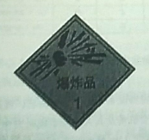 B、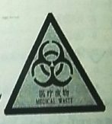
C、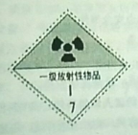 D、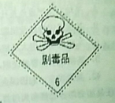
45、公安派出所是公安机关打击违法犯罪、维护社会治安、服务人民群众、保卫一方平安的基层综合性战斗实体，必须做好影响社会政治稳定和治安稳定的情报信息搜集工作。下列不属于公安派出所搜集的情报信息的是（ ）
A、社会各界对“两会”作出重大决定的反映 B、辖区内领导干部违反“八项规定”情况
C、邪教及其他非法组织聚集、串联等活动的情况 D、因涉及诉讼问题可能制造事端的危险人员的情况
46、根据《110接处警规则》规定，下列属于110报警服务台受理求助范围的是（ ）。
A、某歌舞厅正在发生聚众斗殴事件 B、某小区老年活动中心有五人正在赌博
C、某交通主干道上有几十人因拆迁问题堵路 D、某居民患有精神疾病的父亲走失
47、派出所民警接110指令，赶赴现场处置一起因车辆刮蹭发生的斗殴事件。当民警制止正在动手打人的青年郭某时，郭某大喊：“你是干什么的？拿出执法证给我看看。”民警当即出示了工作证件，郭某对工作证不认可，继续向民警索要执法证。下列说法正确的是（ ）。
A、公安民警执法需要出示执法证 B、公安民警着装执法，不需要出示任何证件
C、公安民警执法被要求出示执法证时，只需出示工作证件 D、公安民警执法时，需要同时出示工作证和执法证
48、为提升基层单位接处警执法规范化水平，某市公安局组织开展了一期110接处警专项培训。主讲人剖析了多起处警错误案例，下列选项中与之相符的是（ ）。
A、处警民警应当按规定着装，警容严整，携带必要的警械、通讯工具等处警装备
B、处警民警到达现场后，应当根据有关规定对警情妥善处置，处警结束后，应当及时将处警情况向110报警服务台反馈，并做好处警记录
C、最先到达现场的处警民警不足以制止或者控制局面的，应当立即将案（事）件情况报告所属分局领导
D、处警民警使用武器、警械时，应当遵守《中华人民共和国人民警察使用警械和武器条例》等有关规定
49、派出所民警接110指令，前往一繁华地段临街拐角处商店，处置一起群众举报的涉嫌盗窃案件。到达现场后，发现一名可疑人员背着双肩包，在商店侧面窗户外徘徊，民警表明身份，上前盘查。在处置该警情时，民警下列做法错误的是（ ）。
A、与被盘查人保持适当距离，尽量让其背对开阔场地
B、盘问时由一人主问，其他人员负责警戒，防止被盘查人或者同伙袭击
C、对经过盘问，确认有违法犯罪行为或者嫌疑不能排除的，应当先对被盘查人依法进行人身检查
D、责令被检查人将物品放在适当位置，让其自行翻拿
50、下列群体性事件中，公安机关可以动用警力直接处置的是（ ）。
A、高校内发生因毕业证上盖分校章而引发的大学生游行示威，尚未发生行凶伤人、非法拘禁或者打砸抢烧行为的
B、聚众上访尚未发生堵门、堵路、拦截车辆、围攻殴打国家机关工作人员或者其他严重违法行为的
C、因对主队在中超比赛中的表现不满，引发球迷间的大规模冲突，造成人员伤亡、秩序混乱的
D、因环境污染导致群众切身利益受损而引发的群体性事件，聚众现场尚未严重危害交通和治安秩序的
二、多项选择，以下四个选项中至少有两个选项符合题意，多选、少选、错选均不得分。
51、党的十八大以来，以习近平同志为主要代表的中国共产党人，系统回答新时代坚持和发展什么样的中国特色社会主义、怎样坚持和发展中国特色社会主义的重大时代课题，创立了习近平新时代中国特色社会主义思想。关于习近平新时代中国特色社会主义思想，下列表述正确的有（ ）。
A、开辟了马克思主义新境界 B、开辟了中国特色社会主义新境界
C、开辟了党治国理政新境界 D、开辟了管党治党新境界
52、习近平总书记指出：“没有高度的文化自信，没有文化的繁荣兴盛，就没有中华民族伟大复兴，要坚持中国特色社会主义文化发展道路，激发全民族文化创新创造活力，建设社会主义文化强国。”中国特色社会主义文化源自于（ ）。
A、五千多年文明发展中孕育的中华优秀传统文化
B、党领导人民在革命、建设、改革中创造的革命文化和社会主义先进文化
C、中国特色社会主义伟大实践
D、中华民族五千多年文明历史所孕育的鲜明独特的传统道德文化
53、根据《公安机关办理行政案件程序规定》，下列属于公安机关的有（ ）。
A、某县公安局 B、某公安派出所
C、某市公安局交管支队 D、某市公安局出入境边防检查站
54、覃某因涉嫌在多地多次参与赌博被公安机关抓获。该案作为行政案件处理时，关于管辖权的确定，下列说法正确的有（ ）。
A、该案由违法行为地公安机关管辖
B、该案可以由违法行为人居住地公安机关管辖
C、如果几个公安机关对该案都有权管辖，则应由最初受理的公安机关管辖
D、对该案的管辖权发生争议时，应报请共同的上级公安机关指定管辖
55、根据《中华人民共和国宪法》，国家工作人员就职时应当依照法律规定公开进行宪法宣誓，宣誓誓词包括（ ）。
A、忠于中华人民共和国宪法，维护宪法权威，履行法定职责 B、忠于祖国，忠于人民
C、恪尽职守、廉洁奉公，接受人民监督 D、为建设富强民主文明和谐美丽的社会主义现代化强国努力奋斗
56、关于国务院的职权，下列选项表述正确的有（ ）。
A、领导和管理国防建设事业
B、领导和管理民政、公安、司法行政和监察等工作
C、领导和管理经济工作和城乡建设、生态文明建设
D、根据宪法和法律，规定行政措施，制定行政法规，发布决定和命令
57、周某无证驾驶机动车，将甲撞倒，致其伤重昏迷。随后，周某给车辆所有人姜某打电话，告知详情，周某根据姜某指使，驾车将甲遗弃在某废弃厂房内，甲不治身亡。关于本案，下列说法正确的有（ ）。
A、周某构成故意杀人罪 B、姜某构成故意杀人罪
C、周某构成交通肇事罪和故意杀人罪 D、姜某构成交通肇事罪和故意杀人罪
58、根据《中华人民共和国人民警察法》规定，人民警察的政治纪律主要有（ ）。
A、不得参加罢工 B、不得参加任何社会团体
C、不得散布有损国家声誉的言论 D、不得参加旨在反对国家的集会、游行、示威活动
59、公安机关依法享有治安行政执法权与刑事司法权，根据下表所示，可以填入①②位置的正确内容是（ ）。
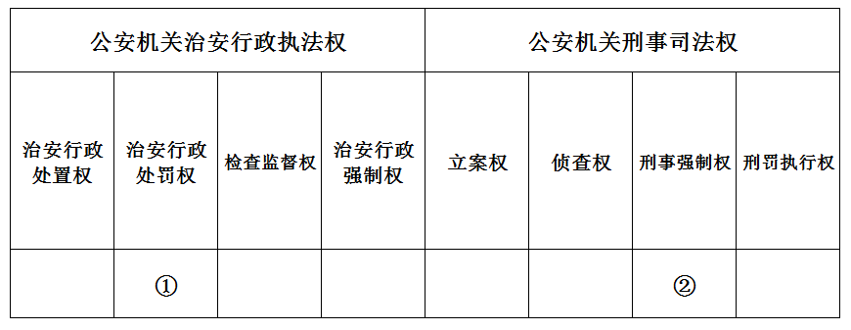
A、对违反治安管理的外国人驱逐出境；对正在怀孕的犯罪嫌疑人采取取保候审
B、对非法集会示威人员强行驱散；发布通缉令通缉在逃的犯罪嫌疑人
C、对妨害社会管理秩序的违法人员行政拘留；对因重病生活不能自理的犯罪嫌疑人监视居住
D、扣押违反治安管理行为所使用的工具；对涉嫌犯罪的嫌疑人采取技术侦查措施
60、某派出所积极推进平安社区建设，认真落实“社区警务进社区”工作部署，切实履行好保一方平安的主体责任。该派出所下列做法正确的有（ ）。
A、在社区开展全民守法的法制宣传教育活动
B、开展安全防范宣传教育，动员辖区单位和群众开展安全防范工作
C、指派民警担任辖区内的中、小学法治辅导员
D、在“6·26”国际禁毒日开展“珍爱生命、远离毒品”的宣传教育活动
61、公安派出所是公安机关基层组织，派出所工作成效直接关系到警民关系建设。下列属于公安派出所开展群众工作内容的有（ ）。
A、深入群众，倾听意见，尽力为群众排忧解难
B、及时受理报警求助，在规定时限内办理群众申办事项
C、积极参与排查调处民间矛盾纠纷，努力把不稳定因素化解在基层、化解在萌芽状态
D、向居（村）民代表定期报告工作，自觉接受监督
62、各级公安机关值班室、接待室，交警队、刑警队、巡警队、派出所、车管所，出入境管理办证室、边防检查站执勤现场、信访办、办证中心以及其他直接面向社会，接待和服务群众的单位是公安机关窗口单位。在便民服务设施上，窗口单位应当做到的有（ ）。
A、昼夜服务群众的窗口单位应当设置指示灯箱或警示红灯
B、根据需要和条件设置供群众使用的桌椅、纸张、笔墨、饮水设施
C、提供自行车打气筒、汽车充气气泵
D、在接待场所设立警民联系箱（簿）、意见簿，提供办事指南
63、派出所内勤民警老李在前台值班时，一位老年妇女到派出所询问儿媳迁移户口的程序。对此，下列说法正确的有（ ）。
A、派出所应当依法公开窗口单位的工作职责、执法依据、办事程序、法定时限、收费标准等内容
B、老李可以让群众自行查找网址，从网上了解办事程序要求
C、老李可以告知群众这事不归前台负责，让她明天来派出所找社区民警询问
D、老李对不属于自己管辖或职责以外的事，应当先行受理，做好接待记录，及时移交有关部门和人员办理，并向群众说明情况
64、某派出所地处城郊结合部，外来流动人口多，人员结构复杂，治安问题突出。为此，该派出所计划开展一次深入细致的摸底调查工作，下列做法正确的有（ ）。
A、深入社区居民家中和辖区单位，了解实有人口、房屋出租等情况
B、构建治安信息员，掌握重点人员的现实活动情况
C、开展问卷调查，了解辖区居民对治安问题的反映
D、对发案地进行访问，征求意见和建议
65、某市“天籁”娱乐有限公司与韩国歌手签约，计划2016年9月16日在该市举办一场大型音乐晚会，邀请了人气较旺的香港歌手客串，7月初打出广告，至8月30日共计累售8000余张。下列说法正确的有（ ）。
A、举办此次大型音乐晚会，必须经过公安机关许可
B、对经过安全许可的该大型音乐晚会，承办者可以变更活动的时间、地点，内容
C、如该大型音乐晚会未经许可，公安机关可以予以取缔，对承办者处以罚款
D、公安机关应当制订该大型音乐晚会活动安全监督方案和突发事件处置预案
66、张某是汽车公司车工，利用工作之便制造了一支仿真气枪，经常携带该枪到附近的森林公园打靶。公园里游玩的群众对此非常反感，拨打110报警。公安机关迅速赶赴现场处理此事。关于本案，下列说法正确的有（ ）。
A、对张某携带的仿真气枪需要进行刑事科学鉴定
B、如果鉴定意见认定该枪属于枪支，则张某构成刑事犯罪
C、如果鉴定意见认定该枪属于仿真枪，则依据《中华人民共和国治安管理处罚法》处罚
D、如果鉴定意见认定该枪属于玩具枪，则既不能收缴，也不能对张某予以治安处罚
67、巡控民警在盘查过往车辆时，发现一辆运输剧毒化学品氰化钾的车辆，因盘查点位于市内，出于安全考虑，民警滞留该车辆。下列说法正确的有（ ）。
A、该车辆应当配备押运人员，并保证所运输的危险化学品处于押运人员的监控之下
B、如未经公安机关批准，该车辆不得进入危险化学品运输车辆限制通行的区域
C、该剧毒化学品托运人应当向运输始发地或者目的地县级人民政府公安机关申请剧毒化学品道路运输通行证
D、该车辆在运输途中需要较长时间停车的，应当向目的地公安机关报告
68、某超市内顾客与保安因琐事发生口角，进而发生厮打，现场处置民警采用口头制止方式。下列符合口头制止要求的内容有（ ）。
A、命令违法犯罪行为人停止实施违法犯罪行为 B、命令违法犯罪行为人按照要求接受检查
C、告知违法犯罪行为人拒不服从公安民警命令的后果 D、根据警情需要，要求在场群众协助
69、根据《中华人民共和国反恐怖主义法》规定，下列属于恐怖活动的有（ ）。
A、李某信奉恐怖主义，并在网上传播暴恐视频 B、王某因感情问题在女友工作单位门前自焚
C、张某参加“东突厥斯坦解放组织” D、赵某报复邻居周某，将周某全家三口杀害
70、某地因非法集资引发群体性事件，百余名参与集资的群众围堵在涉案公司门前，高呼口号、打出横幅，并欲冲击公司办公楼。该事件发生后，公安机关针对事件的性质和特点，可以采取的应急处置措施有（ ）。
A、强行驱离现场采访报道的新闻媒体记者 B、妥善解决现场纠纷和争端，控制事态发展
C、封锁有关场所、道路，查验现场人员的身份证件 D、强制隔离以暴力行为参与冲突的当事人
三、情境分析，根据给出的情境材料做出分析，按照提问要求选择正确答案。每题所设选项中至少有一个正确答案，多选、少选、错选或不选均不得分。
（一）
下图为某市2018年6月刑事警情发案情况和重点刑事警情对比情况图，根据图示回答下列问题：

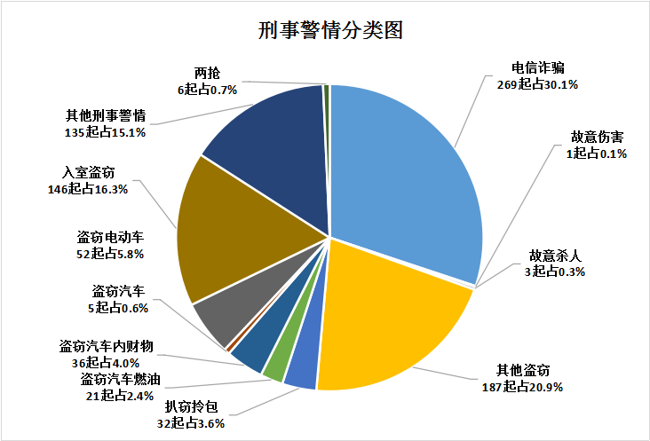
备注：“两抢”指抢劫、抢夺。
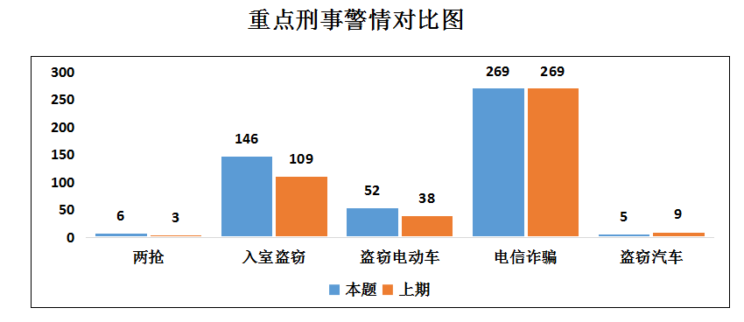
71、该市6月份共发生入室盗窃、盗窃电动车、盗窃汽车三类案件（ ）。（单选）
A、200起 B、201起
C、202起 D、203起
72、该市本期入室盗窃警情环比上升（ ）。（单选）
A、 B、
C、 D、
73、根据上述图示，指挥部门民警可以为领导提出的合理对策有（ ）。(多选)
A、密切关注警情变化规律特点，科学安排警力部署 B、提高街面见警率
C、加强居民社区内部的巡逻防控 D、加强宣传力度，提高市民安全防范意识
74、针对电信诈骗持续高发的情况，该市公安机关计划发放防范电信诈骗的宣传材料。下列内容适合加入宣传材料的有（ ）。（多选）
A、公安机关打击电信诈骗案件专项治理行动方案 B、如何防范网络套取个人信息
C、不要轻信陌生人中奖来电 D、对冒充政法人员办理案件索要银行账户保持高度警惕
（二）
某市举办一场省际间足球比赛，因该场比赛关系到主场球队的升降级，比赛气氛火爆，为此公安机关做好了充分的应对准备。在比赛过程中，赛场内主场球迷情绪激动，其中一个球迷协会组织的30多人集中在5号看台，反应尤为突出，不仅高声呼喊，还谩骂球员和裁判，同时有数人向球场内投掷矿泉水瓶。看台执勤民警按照现场指挥部指令，前往劝告球迷不要采取过激举动。大部分球迷情绪有所平复，但仍有二人不听劝阻，反而更加肆无忌惮。现场民警向指挥部报告，指挥部经过周密研究和部署，在不激化矛盾的情况下，派出警力将扰乱秩序的二人带离球赛现场。
75、针对大型足球比赛发生大规模球迷闹事的群体性事件，下列属于公安机关应急处置遵循的原则有（ ）。（多选）
A、统一领导 B、教育疏导
C、慎用警力、慎用强制措施、慎用武器警械 D、依法果断处置
76、上述案例中，向场内投掷矿泉水瓶、不听制止的二人构成扰乱公共场所秩序的违反治安管理行为，针对此行为，公安机关需要调查获取的主要证据有（ ）。（多选）
A、违法嫌疑人的陈述和申辩 B、被侵害人陈述
C、证人证言 D、视听资料
77、公安机关经过调查，发现被带离现场的二人曾因扰乱体育比赛秩序受到过治安处罚。此次二人向场内投掷矿泉水瓶的行为情节严重，公安机关对二人分别作出行政拘留十日处罚决定，同时责令二人在一定时限不得进入体育场馆观看同类比赛。关于时限，下列说法正确的是（ ）。（单选）
A、三个月内 B、六个月内
C、十二个月内 D、二十四个月内
（三）
派出所民警接110指挥中心指令，前往某商场处置一起扒窃案件。民警到达现场后，发现扒窃嫌疑人李某被受害人及群众追赶到楼群角落，李某手持匕首威吓群众，民警在命令其放下凶器无果的情况下，徒手使用擒拿技术将李某凶器夺下并将其制服。
78、对于手持凶器对抗民警执法的行为，民警现场采取的强制手段最恰当的是（ ）。（单选）
A、徒手制止 B、使用警械制止
C、口头制止 D、使用武器制止
79、民警经过当场盘问检查后，将李某带回派出所继续盘问，适用继续盘问的情形包括（ ）。（多选）
A、被指控有犯罪行为的 B、有现场作案嫌疑的
C、有作案嫌疑身份不明的 D、携带的物品有可能是赃物的
80、根据《公安机关适用继续盘问规定》，下列关于继续盘问时限表述正确的是（ ）。（多选）
A、对被盘问人的留置时间自带至公安机关之时起不超过二十四小时
B、对被盘问人的留置时间自带至公安机关之时起不超过二十四小时，在特殊情况下，经县级以上公安机关批准，可以延长至四十八小时
C、继续盘问的时限一般为十二小时，对在十二小时以内确实难以证实或者排除其违法犯罪嫌疑的，可以延长至二十四小时
D、对不讲真实姓名、住址、身份，且在二十四小时以内仍不能证实或者排除其违法犯罪嫌疑的，可以延长至四十八小时
（四）
派出所接110指挥中心指令，辖区“动感天地”迪厅发生一起聚众斗殴事件，两名民警迅速赶赴现场进行处置，发现迪厅门前多人正在徒手进行斗殴，其中还有两名外国人参与，立即上前予以制止。
81、李某涉嫌的罪名是（ ）。（单选）
A、盗窃罪 B、抢劫罪
C、盗窃罪和抢劫罪 D、妨害公务罪
82、对情节较轻的两名外籍违法嫌疑人，涉嫌构成结伙斗殴的违反治安管理行为，下列可以适用的处罚有（ ）。（单选）
A、行政拘留10日 B、限期出境
C、驱逐出境 D、引渡
83、公安机关对涉嫌违反治安管理的违法嫌疑人依法调查处理的主要程序包括①受案②决定③调查取证④执行⑤告知。下列办理行政案件程序环节排序正确的是（ ）。（单选）
A、①③⑤②④ B、①②③④⑤
C、①③②④⑤ D、⑤①③②④
84、民警经过调查，发现该迪厅违反了娱乐场所管理规定。下列对该娱乐场所实施管理正确的是（ ）。（单选）
A、该迪厅申请从事娱乐场所经营活动，应当向所在地县级人民政府公安机关提出申请
B、该迪厅依法取得营业执照和相关批准文件、许可证后，应当在十五日内向所在地派出所备案。
C、该迪厅可以设置具有赌博功能的电子游戏机机型、机种、电路板等游戏设施设备
D、该迪厅应当配备安全检查设备，对进入营业场所的人员进行安全检查
（五）
宋某（男，40岁）在公交车站盗窃手机（价值8000元）被群众当场抓获。其奋力挣脱，随即掏出随身携带的匕首向周围人群胡乱比划，趁机逃走。两天后，宋某被公安机关抓获，并在其住处发现被盗手机和涉案匕首，于是对其依法采取强制措施。因宋某为聋哑人，公安机关遂及时通知法律援助机构指派律师为其辩护。
85、关于本案，下列说法正确的有（ ）。（多选）
A、宋某构成盗窃罪和故意伤害罪，应数罪并罚 B、宋某构成盗窃罪和抢劫罪的牵连犯，应从一重罪处罚
C、宋某构成抢劫罪 D、对宋某可以从轻、减轻或者免除处罚
86、公安机关在宋某住处搜出匕首等刀具，根据相关规定，下列可以认定为管制刀具的有（ ）。（多选）
A、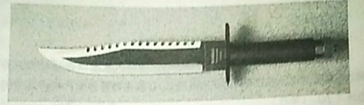
B、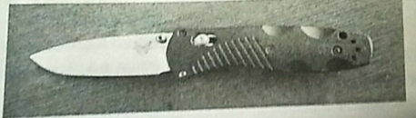
C、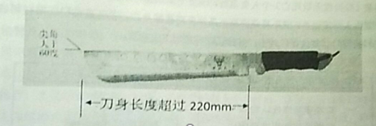
D、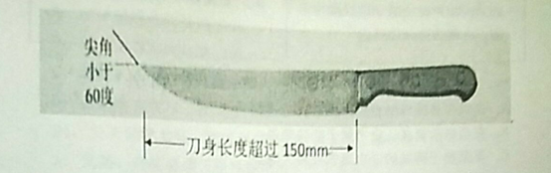
87、公安机关对宋某采取的强制措施，下列说法正确的是（ ）。（单选）
A、宋某是聋哑人，所以只能对宋某取保候审或监视居住
B、在宋某住处发现犯罪证据，所以可以对宋某先行拘留
C、公安机关可以自行决定对宋某逮捕
D、如果宋某系多次作案的重大嫌疑分子，则对其提请批准逮捕的时间可以延长三十日
88、在侦查期间，公安机关应当保障律师依法从事的活动有（ ）。（多选）
A、向公安机关了解宋某涉嫌的罪名和案件有关情况 B、向宋某核实有关证据并查阅案卷材料
C、为宋某提供法律帮助，代理申诉、控告 D、为宋某申请变更强制措施
（六）
2018年6月6日夜间，周某驾驶大型货车在高速公路上正常行驶，忽遇一人（吴某）急速横穿公路。周某刹车不及将其撞出数米远，急忙下车拨打报警和急救电话。交管部门迅速组织警力出警，并根据现场情况对事故责任作出认定：吴某（经抢救无效死亡）个人负全责。经进一步调查，交管部门发现吴某是因为受到仇人郑某追杀，慌不择路而跑上高速公路被撞身亡，遂将案卷和证据材料移交刑侦部门立案侦查。其中，部分证据目录如下表所列：
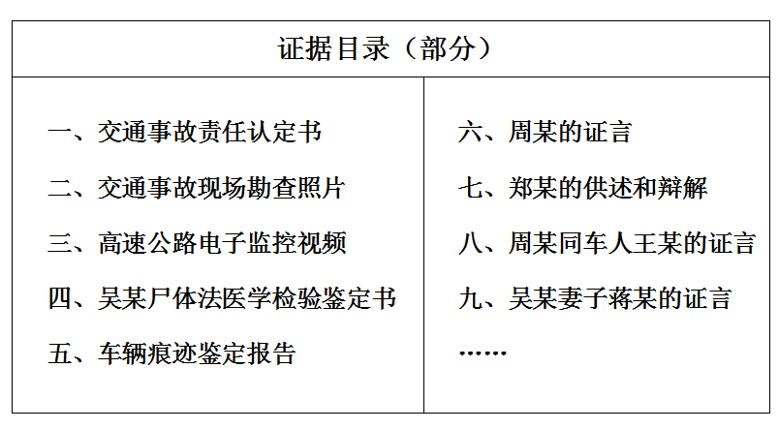
89、关于上述所列证据的种类，下列说法正确的是（ ）。（单选）
A、交通事故现场勘查照片属于视听材料 B、交通事故责任认定书属于勘验笔录
C、吴某妻子蒋某的证言属于被害人陈述 D、吴某尸体法医学检验鉴定书属于鉴定意见
90、交管部门所移交的下列证据材料中，可以直接作为刑事证据使用的有（ ）。（多选）
A、高速公路电子监控视频 B、车辆痕迹鉴定报告
C、周某的证言 D、吴某妻子蒋某的证言
91、如果侦查人员在侦查过程中，对郑某连续72小时不间断讯问，违反的公安工作基本政策是（ ）。（单选）
A、严肃与谨慎相结合 B、宽严相济
C、重证据、不轻信口供、严禁逼供信 D、教育与处罚相结合
92、关于本案，下列说法正确的有（ ）。（多选）
A、周某构成交通肇事罪 B、周某对吴某的死亡不承担刑事责任
C、郑某构成故意杀人罪（未遂） D、郑某构成故意杀人罪（既遂）
（七）
甲、乙到某县游玩时，乙手机丢失，随后二人到属地派出所报案。因接警民警王某态度冷淡，甲当面提出意见，王某遂与之发生口角，该派出所所长杜某闻讯赶来，将二人制止，并命令民瞥尤某和许某将甲、乙留置盘问。尤某、许某均认为所长杜某的办案决定有错误，向杜某提出改正意见后未被采纳，许某拒绝执行，尤某则继续执行。对甲、乙留置近四十个小时后，该派出所以公然侮辱他人为理由决定对甲处以五百元罚款。甲向杜某一再申辩，杜某拒绝听取，并将罚款数额加至一千元。
93、关于对甲、乙的留置措施，以下说法正确的有（ ）。（多选)
A、对甲留置盘问是错误的 B、对乙留置盘问是错误的
C、派出所有权对甲留置盘问 D、派出所有权对乙留置盘问
94、关于民警尤某、许某的做法，下列说法正确的是（ ）。（单选）
A、尤某、许某必须无条件服从所长杜某的命令
B、许某认为所长杜某的命令有错误，可以拒绝执行
C、尤某认为所长杜某的命令有错误，但提出意见未被采纳，必须服从命令
D、该案中，民警许某、尤某的行为都应由所长杜某承担后果
95、关于派出所对甲的处罚，下列说法正确的有（ ）。（单选）
A、由于拒绝听取甲申辩，故而该行政处罚决定不能成立
B、派出所因甲申辩而加重处罚违反了《治安管理处罚法》的规定
C、派出所作出罚款一千元的处罚决定是错误的
D、甲有权向县公安局或乡镇人民政府提出行政复议
96、根据《公安机关人民警察职业道德规范》，下列说法正确的有（ ）。（多选）
A、民警王某的行为违反了文明理性的规范 B、民警王某的行为违反了热诚服务的规范
C、派出所长杜某的行为违反了清正廉洁的规范 D、派出所长杜某的行为违反了秉公执法的规范
（八）
某医院发生因医患纠纷围堵大门事件。属地派出所接110指挥中心指令，迅速派出五名民警赶赴现场进行处置。经现场调查了解到，一名工人在工地发生高空坠落事故，经抢救无效死亡，家属认为是医院治疗不及时导致，遂在医院门前阻碍车辆进出，并扬言在医院大厅内设灵堂，严重扰乱了医院正常医疗秩序。
97、民警赶到现场后，应立即开启执法记录仪等视音频记录设备，对处警过程进行视音频记录，应当重点摄录的内容有（ ）。（多选）
A、医院门前车辆进出的现场环境 B、死者家属的体貌特征和言行举止
C、死者家属携带的标语、花圈等重要涉案物品 D、事发医院医务人员工作情况
98、在现场处置过程中，有部分围观群众用手机拍摄，民警对群众的拍摄行为正确的做法是（ ）。（单选）
A、遮挡镜头，制止群众拍摄行为
B、要求将已拍摄的内容从手机中删除
C、在不妨碍民警执法的前提下，对群众拍摄行为不予干涉
D、强行收缴群众手机，以妨碍执行公务予以行政处罚
99、在处置现场，有围观群众指责民警着装不整齐并佩戴手串儿，有损警容风纪。下列属于人民警察执法执勤应当遵守的警容风纪有（ ）。（多选）
A、公安民警着装时，应当按照规定配套穿着，不同制式警服不得混穿
B、公安民警着装时，不得戴首饰
C、公安民警着装在街面执行公务时，不得吃东西
D、公安民警着装时，不得在公共场所以及其他禁止吸烟的场所吸烟，不得饮酒
100、公安机关针对上述警情，需要举一反三，广泛收集可能影响社会政治稳定和治安稳定的情报信息，为全面掌握社会动态提供信息基础。下列属于公安民警收集情报信息的方式有（ ）。（多选)
A、通过广泛接触群众、走访基层组织获取情报信息 B、通过治安耳目、信息员提供情报信息
C、通过人口调查、阵地控制收集情报信息 D、通过处理各类案件、事件获得情报信息
